Ынтымақ жалпы білім беретін мектебінде 2025-2026 оқу жылында сыбайлас жемқорлыққа қарсы жүргізілген жұмыстар туралы анықтама
2025-2026 оқу жылында Ынтымақ жалпы білім беретін мектебінде сыбайлас жемқорлыққа қарсы күрес бағытында жүйелі және мақсатты жұмыстар атқарылды.
Мектепте «Сыбайлас жемқорлыққа қарсы іс-қимыл» бойынша арнайы бұйрық шығарылып, жылдық жоспар бекітілді. «Адал ұрпақ» тәрбие клубына мектеп тәлімгері жетекшілік етеді, ал мектеп парламентінің мүшелері белсенді түрде әр түрлі іс-шараларды ұйымдастырып, өткізіп тұрады. Сонымен қатар, тоқсан сайын сынып сағаттары өткізіліп, оқушылар арасында сыбайлас жемқорлықтың зияндылығы туралы түсіндіру жұмыстары жүргізіледі. Мектеп мұғалімдері арасында құқық пәні мұғалімі Мунжасарова Ғ.Е. «Сыбайлас жемқорлыққа қарсы іс-қимыл туралы заң» тақырыбында құқықтық оқу өткізді. Мұнда заңдағы өзгерістер мен толықтырулар талқыланып, құқықтық тәрбиенің маңыздылығы ерекше атап көрсетілді. https://www.instagram.com/reel/DD61HVqMPrF/?igsh=Z2Nua29qdnhrdHR0
2025 жылдың 13 қаңтарында 11-сынып оқушыларымен Боранқұлова М.Б. «Біз – сыбайлас жемқорлыққа қарсымыз!» тақырыбында сынып сағатын өткізді. Бұл сабақта оқушыларға сыбайлас жемқорлық ұғымы түсіндіріліп, оның пайда болу себептері мен салдары туралы әңгіме жүргізілді.Сонымен қатар, 1-сынып оқушыларына Башенова Б.Б. «Мен адалдықты жақсы көремін!» атты сынып сағатын өткізді. Мұнда адалдық пен шыншылдықтың адам өміріндегі маңызы түсіндіріліп, оқушылар шығармашылық жұмыстар мен постер қорғады.7-сыныпта Мукушева А. «Біз – сыбайлас жемқорлыққа қарсымыз!» атты тәрбие сағатын өткізіп, оқушыларды сыбайлас жемқорлыққа қарсы нақты азаматтық ұстаным қалыптастыруға шақырды.3-сыныпта Акпарова А.Қ. «Мен адалдықты жақсы көремін!» тақырыбында сынып сағатын өткізіп, оқушыларды адамгершілік қасиеттерге баулу мақсатында түрлі әдістер қолданды. https://www.facebook.com/100028647434969/posts/pfbid0sdyrwqf8BsByRaajsZPP48S5n4KuFLamdDtJGZFWDhFWuD1xif8YTexyh8EWQmo1l/?app=fbl

https://www.facebook.com/100028647434969/posts/pfbid02UMGax2CNgRxSwuTppYCzNkY2kSU4QhsF7fEKcLQk GpSTdBtwR6v1BRhiFEPsdLe6l/?app=fbl
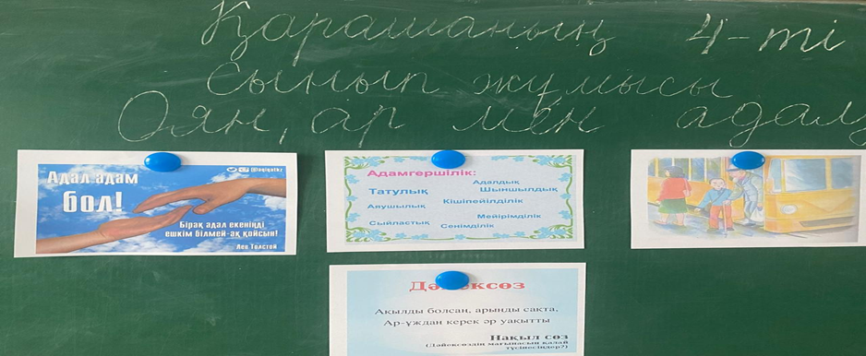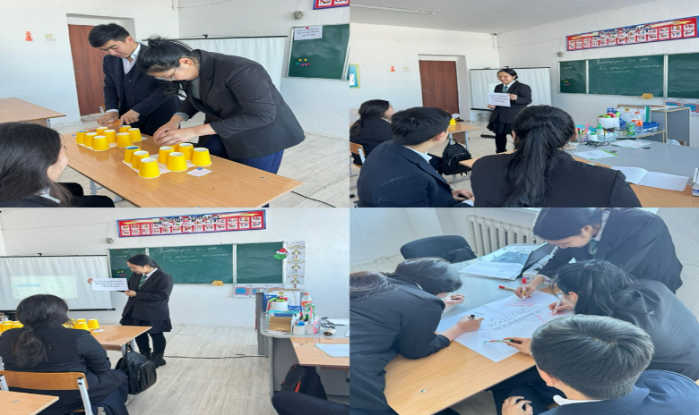
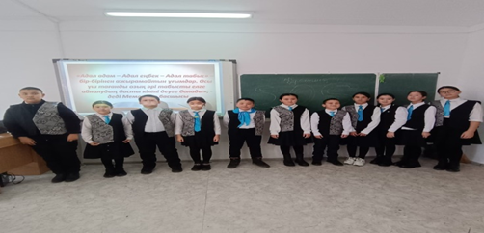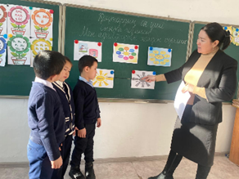
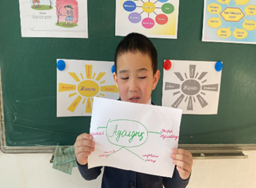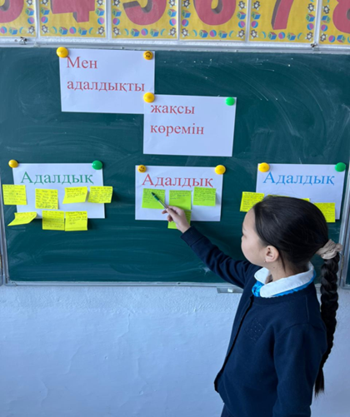
«Адал ұрпақ» жобасы аясында «Жемқорлық – қоғам ауруы» тақырыбында сурет байқауы ұйымдастырылып, байқау жеңімпаздары марапатталды. " Осы байқауда бірінші орынға ие болған Аманжолова Раяна, екінші орын Серікжан Санжар, үшінші орынды Әріпбек Малика иеленіп мақтау грамотасымен марапатталды. Мақсаты: Балаларды адалдыққа тәрбиелей отырып, қоғамның жемқорлықпен күресте өз үлестерін қосуға үйрету. Жетекшісі: Кокенова М. https://www.facebook.com/100028647434969/posts/pfbid02xCNqp3LEVtermYypGG4wkjBTCTnK73s1wYqhUSk3SJTM7sK1nPifJbSGFZnniCcxl/?app=fbl
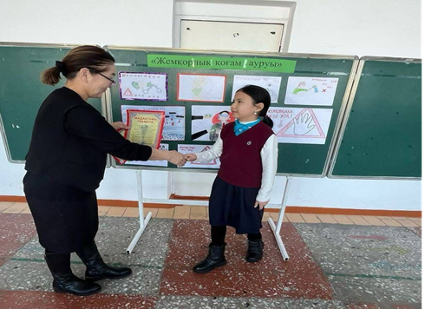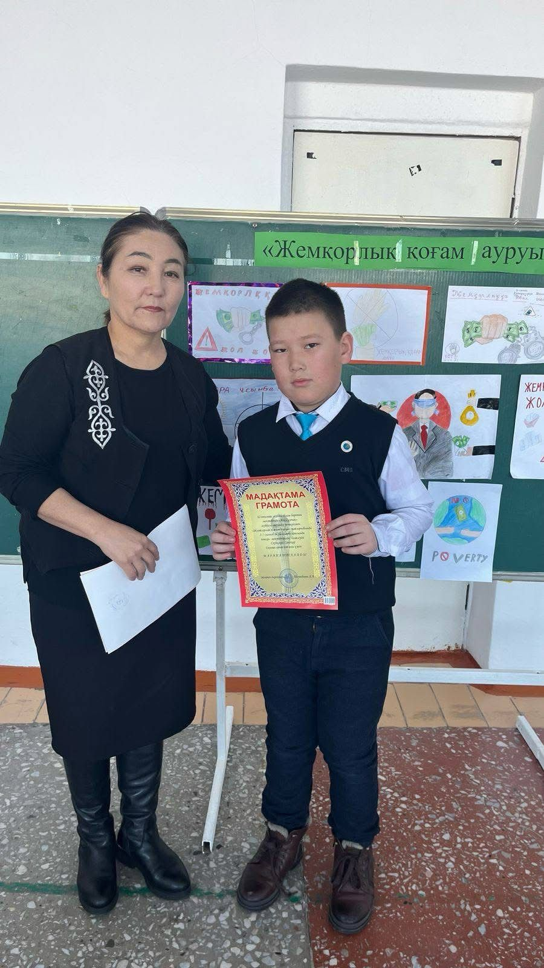
Сонымен қатар, «Пара беру – екі қылмыс» тақырыбында жадынамалар таратылды.
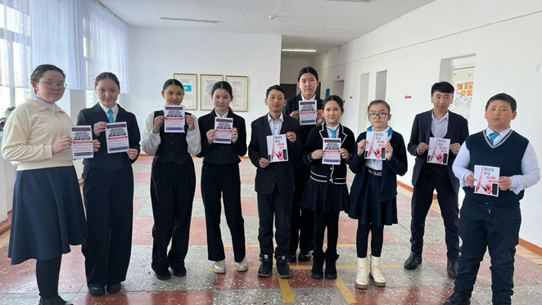
Оқушылар «Адал адам» республикалық эссе байқауына белсенді қатысты, ал 10-сынып оқушылары сыбайлас жемқорлыққа қарсы халықаралық сурет көрмесіне және жарнамасына қатысып, сертификаттармен марапатталды.
Ынтымақ жалпы білім беретін мектебінде 09.12.2025 ж 9 желтоқсан – Халықаралық сыбайлас жемқорлыққа қарсы күрес күніне орай «Пара берме!» атты акция–үгіт насихат жұмысы ұйымдастырылды. Іс-шара барысында оқушылар сыбайлас жемқорлықтың қоғамға тигізер зияны туралы ақпараттық парақшалар таратып, адалдық қағидаларын насихаттап, белсенді түсіндіру жұмыстарын жүргізді.Бұл игі бастаманы жүзеге асыруға атсалысқан тәлімгер Шайжан Д., сондай-ақ мектептің өзін-өзі басқару ұйымы мүшелері оқушыларға үлгі болып, қоғамда әділдік пен адалдықты дәріптеудің маңыздылығын көрсетті. Акцияның мақсаты — жастар арасында құқықтық мәдениетті қалыптастыру, әділдік құндылықтарын нығайту және сыбайлас жемқорлыққа қарсы көзқарасты күшейту.Оқушылардың белсенділігі мен жауапкершілігі арнайы атап өтуге тұрарлық.Адалдық — әрқайсымыздың таңдауымыз! https://www.facebook.com/share/r/1DVcWzKH5Y/?mibextid=wwXIfr

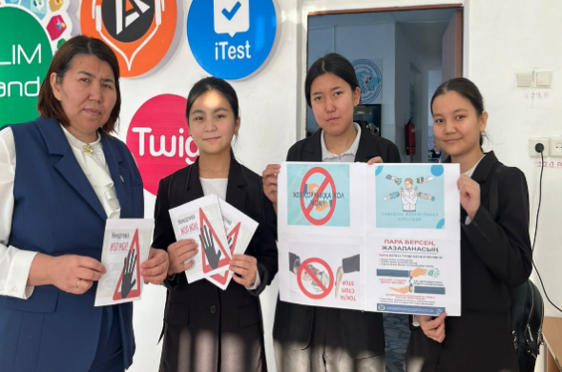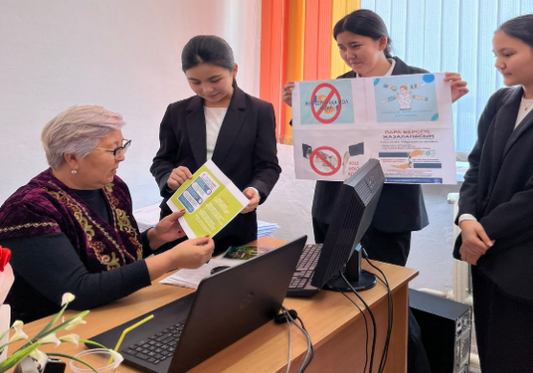
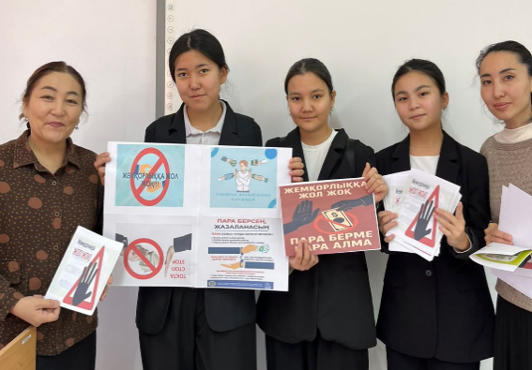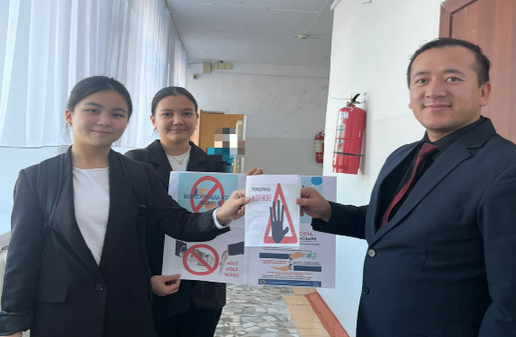

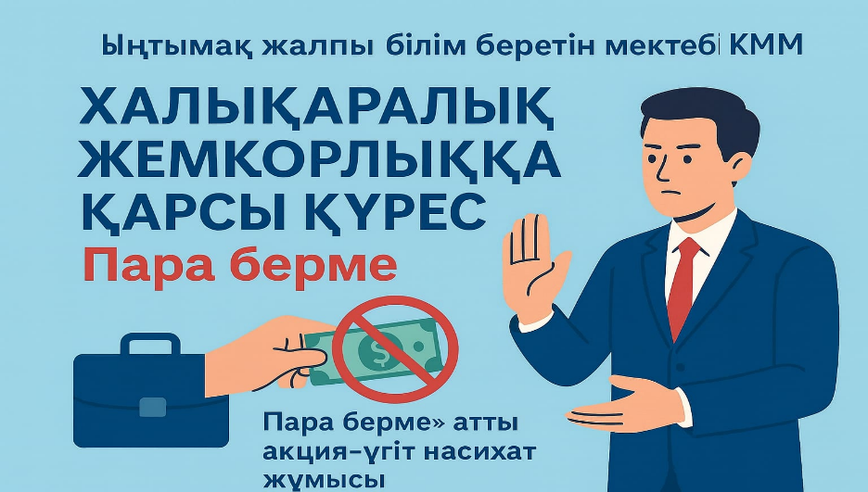

Ынтымақ ЖББМ ұжымы еліміздің болашағы – адал, әділ, жауапты азаматтарды тәрбиелеуге бар күш-жігерін жұмсайды. Мұндай тәрбие жұмыстары «Біртұтас тәрбие» бағдарламасының аясында тұрақты түрде жалғасуда.

